## 版本说明

### Linux版本

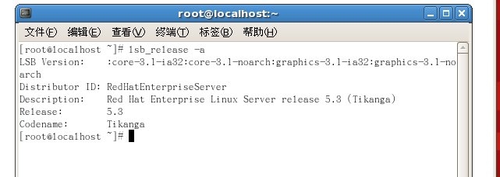

### Weblogic版本

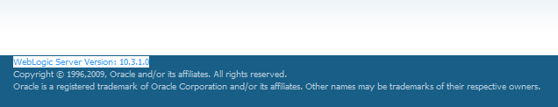

## Weblogic上创建域

装好weblogic以后，进入/root/Oracle/Middleware/wlserver_10.3/common/bin这个目录，命令行输入./config.sh打开新建域的向导。在设置用户名和密码的时候，可能会出现密码栏中无法输入的情况。出现这种情况以后可以这样解决：不要关闭这个新建域的向导，另外打开命令行窗口执行./config.sh命令打开一个新的新建域的向导，在输入密码那一页先点击下一步，弹出需要设置密码的对话框，这时点击确定以后密码栏应该就可以输入内容了。

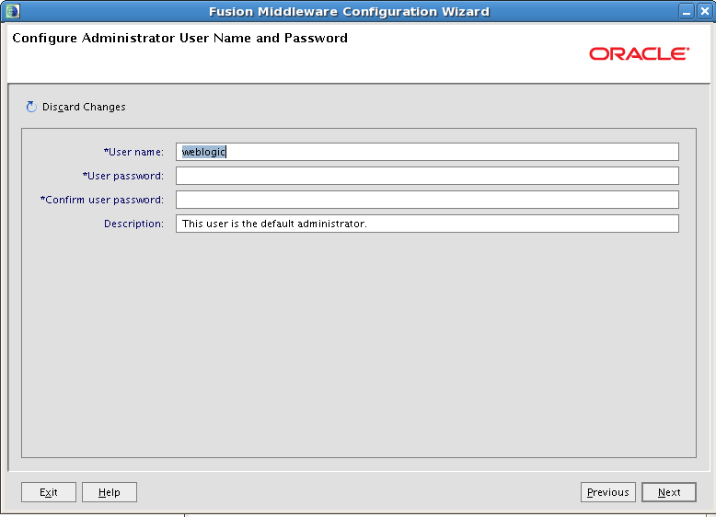

创建完成以后进入刚创建好的与文件夹内，运行bin目录下的startWebLogic.sh命令启动这个域。

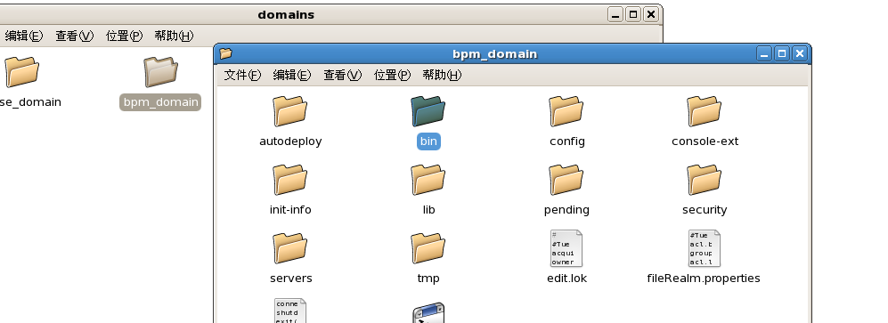

## 部署bpm系统

### Copy系统文件

将bpm系统的war包copy到linux系统上，右键解压缩，修改解压缩后的文件夹名称为bpm。

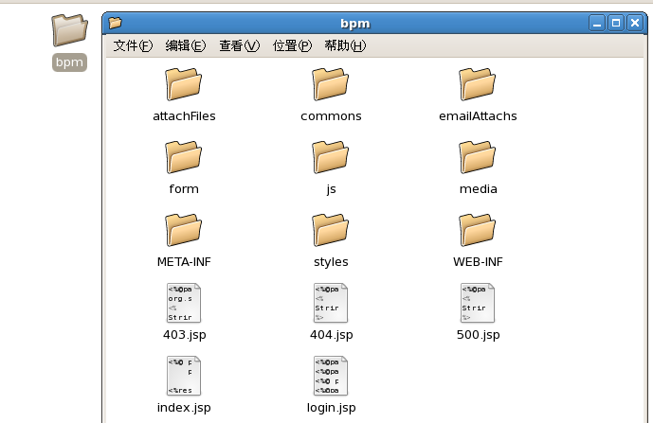

### 发布web application

进入刚才启动的域，地址为<http://IP:PORT/console>，输入用户名和密码进入管理界面。

在左侧的Domain Structure面板中点击Deployments按钮，在右侧的control面板中点击Install按钮。

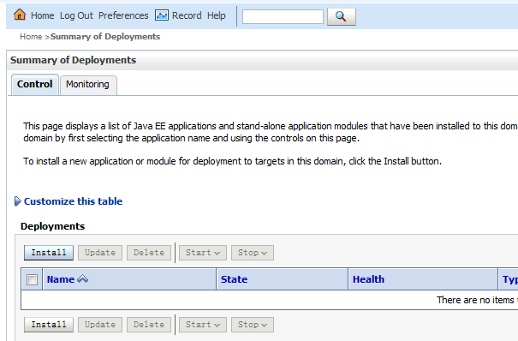

在指定web应用文件的页面中，将Path指向之前我们解压缩的bpm文件夹，如下图所示。

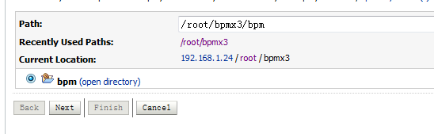

接下来一路Next，最后点击Finish完成发布。

### 启动bpm系统

完成发布以后，再次点击左侧的Deployments,此时在右侧的系统列表中有bpm的系统，但是State为[Failed](http://192.168.1.24:7007/console/console.portal?_nfpb=true&_pageLabel=AppDeploymentStatusPage&AppDeploymentStatusPortlethandle=com.bea.console.handles.AppDeploymentHandle%28%22com.bea%3AName%3Dbpm%2CType%3DAppDeployment%22%29)。勾选该系统，点击工具栏上的start，选择第一项启动系统。

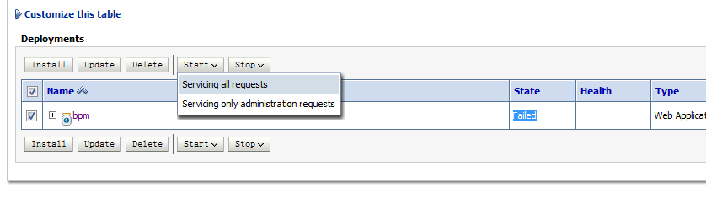

启动完成以后Messages栏目会提示启动结果，在列表中也可以看到系统是否启动成功。启动成功以后就可以访问bpm系统了，地址是<http://IP:PORT/bpm>，有时启动系统的时会卡在start running的状态，这种情况下重启linux系统，然后启动bpm的域，bpm系统会随域一起启动。

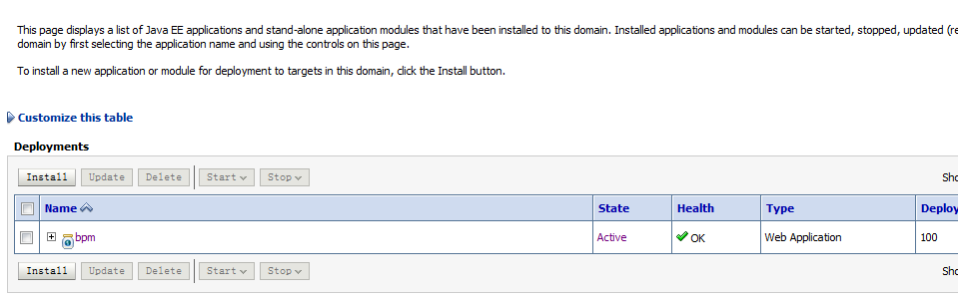

### 内存溢出的问题

如果创建域的时候没有设置内存，在部署玩bpm系统以后，启动的时候很有可能抛出内存溢出的异常。

/root/Oracle/Middleware/user_projects/domains/bpm_domain/bin在这个目录下（其中的bpm_domain是域名称，以自己创建时的域名城为准），找到setDomainEnv.sh用文本编辑器打开，找到MaxPermSize字符，修改成下图这样。

